【关于研究院】
南京AI高等研究院是由世界著名人工智能专家余凯博士团队，清华大学张钹院士领衔的国内著名AI学者团队和南京政府三方倾力打造的企业性质的高端新型研发机构，即沿袭了传统研究院的严谨创新，又兼有start-up的创业激情。研究院由余凯博士任理事长，张钹院士任首席科学家。海外人才将作为研究院的创始领袖成员或者相关实验室的负责人，领军前沿探索与战略发展。

在这里，你将拥有与AI行业海内外专家们（Facebook，Google，百度美研所，清华大学等等）共同科研、共同探索的机会，足不出户学遍天下；

在这里，即使你非CS/EE专业出身，只要你有深厚的数学物理理论方法基础，我们有信心让你在大牛们的耳濡目染下成长为优秀的AI人才；

在这里，你将学以致用，挖掘潜在的创业机会，享受专业创新孵化团队的服务与指导，与伙伴们共同将研究成果转化为有意义的产业落地……

南京人工智能高等研究院欢迎各位对AI+行业领域有浓厚兴趣且愿意致力于此的同学们加入，成为我们的首批研究员，享受研究院资源的全力支持与培养。共筑梦想，同创辉煌！

【关于地平线】
地平线作为嵌入式人工智能全球领导者，致力于提供高性能、低功耗、低成本、完整开放的嵌入式人工智能解决方案。面向智能驾驶、智能城市和智能商业等应用场景，为多种终端设备装上人工智能“大脑”，让它们具有从感知、交互、理解到决策的智能，让人们的生活更安全、更便捷、更美好。
经过两年多的研发，地平线基于BPU自主研发的中国首款全球领先的嵌入式人工智能视觉芯片已成功面世，推出了面向智能驾驶的征程(Journey)系列处理器和面向智能摄像头的旭日(Sunrise)系列处理器，并向行业客户提供“算法+芯片+云”的完整解决方案。地平线凝聚了一支研发能力强大、工业界经验丰富的团队，共同打造万物智能。

我们的大牛团队：
【余凯博士】
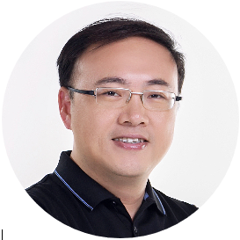
国际著名机器学习专家，科技部国家新一代人工智能战略规划委员会委员，中组部“千人计划”国家特聘专家，中国人工智能学会副秘书长，中国深度学习技术的主要推动者，百度深度学习研究院（IDL）创始人。
余凯曾获2013年国际机器学习大会（ICML）最佳论文银奖，他也是首位率队在ImageNet等国际主流人工智能竞赛中获得冠军的华人学者。他在人工智能领域发表的研究论文被全球同行广泛引用，累计超过14,000次。余凯曾任ICML和NIPS主席，2011年在斯坦福大学计算机系任兼职教授主讲课程“CS121: Introduction to AI”。

【张钹院士】
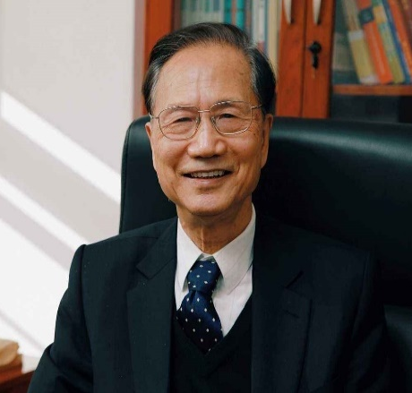
中国科学院院士，清华大学教授，智能技术与系统国家重点实验室主任。1958年毕业于清华大学自动控制系，同年留校任教至今。1980年2月‐1982年2月美国伊利诺斯大学访问学者。2011年汉堡大学授予自然科学荣誉博士。曾任校学位委员会副主任，现任微软亚洲研究院技术顾问。
他参与人工智能、人工神经网络、机器学习等理论研究，以及这些理论应用于模式识别、知识工程与机器人等技术研究。在这些领域，他已发表 200多篇学术论文和5篇（或章节）专著（中英文版）

南京AI高等研究院招聘会&大牛校园行talk：
时间：2018年4月24日 晚18:30
地点：东南大学四牌楼校区-中山111
大牛嘉宾：吴强博士
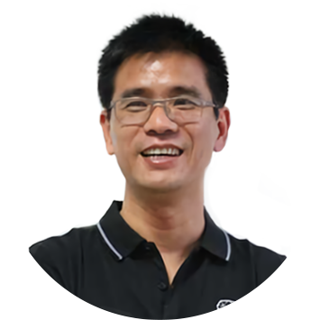
吴强，博士
地平线机器人技术副总裁&首席云架构师
前Facebook高级主任研究员
美国自然科学基金云计算评审委员会委员
东南大学本科，美国普林斯顿大学计算机科学博士
负责地平线云端战略的规划与实施、南京研发中心、南京人工智能高等研究院的整体建设

我们需要：
人工智能研究员：
任职资格：
1、数学、物理、生物，生医，计算机、电子、自动化、通信专业硕士或博士学位；应届毕业生或者毕业3年以内；
2、具有深厚的数理基础（离散、数学，概率，数值计算等等），学习能力强；
3、对机器学习、计算机视觉，语音语言处理等人工智能基础理论和技术研究有浓厚兴趣，并将致力于人工智能技术产业转化与发展；
4、有上进心和钻研精神；有良好的沟通能力和团队合作精神；
5、（加分项）有大规模数据分析经验者优先；对AI有过自学或接触者优先；有一定编程经验者优先。
简历投递：njdream@hobot.cc
投递标题请注明：南京研究院

